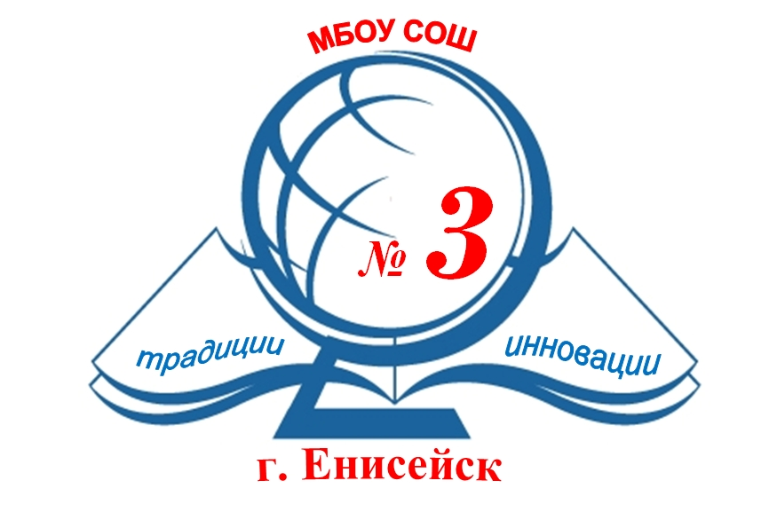 | Муниципальное бюджетное образовательное учреждение  «Средняя общеобразовательная школа № 3» г.Енисейска  663184, г. Енисейск, Красноярский край, ул. Ленина 102 т.8 (39195)2-23-06  e-mail:mousosh_102@mail.ru

ПРИКАЗ
    - 03-10-144

О проведении школьного этапа
конкурса «Учитель года»

С целью раскрытия творческого потенциала учителей, создание условий для их самореализации и стимулирования дальнейшего профессионального роста, на основании приказа отдела образования №140-п от 03.10.2016 г.

ПРИКАЗЫВАЮ:

- Провести школьный этап конкурса «Учитель года» с 1.11.2015 -30.11.2015
- Утвердить Положение о школьном этапе «Учитель года»
- Ответственность за организацию конкурса возложить на Жичинскую О.В., заместителя директора по УР.
- Утвердить состав экспертной группы конкурса «Учитель года»:
Патюкова Валентина Валентиновна, учитель начальных классов, победитель городского конкурса «Учитель года-2016»,
Лаврентьева Наталья Валентиновна, учитель русского языка и литературы, победитель городского конкурса «Учитель года-2015»,
Баскова Татьяна Александровна, учитель начальных классов, победитель городского конкурса «Учитель года-2014»,
Чернавцева Ирина Николаевна, председатель проф.комитета.
- Жичинской О.В., заместителю директора по УР, предоставить в оргкомитет ОО:
- информацию о проведении школьного этапа в срок до 30.11.2016,
- заявку на участие в муниципальном этапе конкурса до 2.12.2016 из числа победителей и лауреатов школьного этапа.
- Контроль за исполнением приказа оставляю за собой.

Директор школы С.В.Тараторкина

